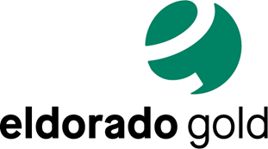

ΔΕΛΤΙΟ ΤΥΠΟΥ

TSX: ELD NYSE: EGO Ιούλιος 20, 2026

Η Eldorado Gold ανακοινώνει ένα σημαντικό ορόσημο:
Πρώτη θραύση μεταλλεύματος στις Σκουριές

Οι εργασίες για την έναρξη λειτουργίας προχωρούν σύμφωνα με τον προγραμματισμό – Η παραγωγή του πρώτου συμπυκνώματος παραμένει προγραμματισμένη για το Γ΄ τρίμηνο του 2026

ΒΑΝΚΟΥΒΕΡ, BC – Η Eldorado Gold Corporation (TSX: ELD, NYSE: EGO) («Eldorado» ή η «Εταιρεία») είναι στην ευχάριστη θέση να παρέχει ενημέρωση σχετικά με την πρόοδο του έργου χαλκού-χρυσού στις Σκουριές στη Βόρεια Ελλάδα. Το έργο των Σκουριών βρίσκεται πλέον στο τελικό στάδιο της κατασκευής και έχει εισέλθει στη φάση θέσης σε λειτουργία (commissioning), με την πρώτη ποσότητα μεταλλεύματος να έχει ήδη τροφοδοτηθεί και υποστεί επεξεργασία στο κύκλωμα θραύσης. Η Εταιρεία εξακολουθεί να στοχεύει στην παραγωγή του πρώτου συμπυκνώματος χαλκού-χρυσού κατά το τρίτο τρίμηνο του 2026 και στην έναρξη της εμπορικής παραγωγής κατά το τέταρτο τρίμηνο του 2026, υπό την προϋπόθεση της ολοκλήρωσης της τελικής ηλεκτροδότησης του εργοταξίου, των ολοκληρωμένων δοκιμών θέσης σε λειτουργία και της σταδιακής αύξησης της παραγωγικής δυναμικότητας.
Κύρια σημεία
- Πρώτη θραύση μεταλλεύματος. Η πρώτη ποσότητα μεταλλεύματος τροφοδοτήθηκε επιτυχώς στο κύκλωμα θραύσης που έχει ήδη τεθεί σε λειτουργία, επιβεβαιώνοντας ότι το αρχικό στάδιο της επεξεργασίας λειτουργεί σύμφωνα με τον σχεδιασμό.
- Οι εργασίες θέσης σε λειτουργία εξελίσσονται σε όλο το εργοτάξιο. Οι δοκιμές ξηρής και υγρής θέσης σε λειτουργία προχωρούν στα κυκλώματα θραύσης, άλεσης, επίπλευσης, διαχείρισης συμπυκνώματος και τελμάτων, ενώ τα επιμέρους συστήματα παραδίδονται σταδιακά από την ομάδα κατασκευής στις ομάδες λειτουργίας.
- Η τελική ηλεκτροδότηση του έργου τελεί υπό την ολοκλήρωση των απαιτούμενων ελέγχων από τον αρμόδιο διαχειριστή συστήματος μεταφοράς ηλεκτρικής ενέργειας. Ο τελευταίος πυλώνας της γραμμής μεταφοράς εγκαταστάθηκε επιτυχώς μετά από προγραμματισμένη οκτάωρη διακοπή ηλεκτροδότησης της γραμμής μεταφοράς την προηγούμενη εβδομάδα. Η πλήρης ηλεκτροδότηση του εργοταξίου αναμένεται μετά την ολοκλήρωση της τελικής επιθεώρησης από την αρμόδια Ελληνική Αρχή και την έκδοση της σχετικής έγκρισης. Για την υποστήριξη των εργασιών θέσης σε λειτουργία και της λειτουργικής ετοιμότητας των εγκαταστάσεων επεξεργασίας έως την ολοκλήρωση της πλήρους ηλεκτροδότησης, η Εταιρεία έχει εγκαταστήσει πρόσθετα ηλεκτροπαραγωγά ζεύγη που παρέχουν την απαιτούμενη προσωρινή ηλεκτρική ισχύ.
- Απόθεμα μεταλλεύματος περίπου 3,7 εκατομμυρίων τόνων. Η ανοιχτή εξόρυξη συνεχίζει να εξελίσσεται ταχύτερα από τον προγραμματισμό, δημιουργώντας απόθεμα μεταλλεύματος περίπου 3,2 εκατομμυρίων τόνων, το οποίο θα υποστηρίξει τη σταδιακή αύξηση της παραγωγικής δυναμικότητας της μονάδας επεξεργασίας. Μαζί με το μετάλλευμα από την υπόγεια εκμετάλλευση, τα συνολικά αποθέματα ανέρχονται πλέον σε περίπου 3,7 εκατομμύρια τόνους. Το απόθεμα αυτό αναμένεται να καλύψει τις ανάγκες τροφοδοσίας της μονάδας επεξεργασίας για το υπόλοιπο του 2026, συμβάλλοντας στη μείωση του επιχειρησιακού κινδύνου κατά τη θέση σε λειτουργία και κατά το πρώτο έτος παραγωγής.
«Η πρώτη θραύση μεταλλεύματος αποτελεί ένα σημαντικό ορόσημο για το έργο των Σκουριών και αντικατοπτρίζει τη σταθερή και ασφαλή πρόοδο που επιτυγχάνει η ομάδα μας, καθώς το έργο εισέρχεται στο τελικό στάδιο της κατασκευής και της σταδιακής θέσης σε λειτουργία», δήλωσε ο George Burns, Διευθύνων Σύμβουλος της Eldorado Gold. «Παρότι η τελική ηλεκτροδότηση του εργοταξίου εξακολουθεί να εξαρτάται από την ολοκλήρωση της επιθεώρησης και την τελική έγκριση από τον αρμόδιο διαχειριστή συστήματος μεταφοράς ηλεκτρικής ενέργειας, λαμβάνουμε προληπτικά μέτρα για να διατηρήσουμε τη δυναμική του έργου, συμπεριλαμβανομένης της εγκατάστασης πρόσθετων ηλεκτροπαραγωγών μονάδων που υποστηρίζουν την ετοιμότητα και τις εργασίες θέσης σε λειτουργία στη μονάδα επεξεργασίας. Η πλήρης ολοκληρωμένη λειτουργία της μονάδας επεξεργασίας προϋποθέτει την ολοκλήρωση της ηλεκτροδότησης του εργοταξίου και παραμένουμε προσηλωμένοι στην ασφαλή και συστηματική ολοκλήρωση των υπολειπόμενων εργασιών, με στόχο την παραγωγή του πρώτου συμπυκνώματος κατά το τρίτο τρίμηνο.»

Πρώτη τροφοδοσία μεταλλεύματος στο κύκλωμα θραύσης
Η πρώτη ποσότητα μεταλλεύματος τροφοδοτήθηκε επιτυχώς στο κύκλωμα θραύσης που έχει τεθεί σε λειτουργία, με το υλικό να υποβάλλεται πλέον σε επεξεργασία στο πλαίσιο της σταδιακής έναρξης λειτουργίας. Η πλήρης παράδοση του κυκλώματος θραύσης στην ομάδα λειτουργίας αναμένεται μέσα στις επόμενες εβδομάδες.
Η Εταιρεία αναμένει ότι, καθώς ολοκληρώνεται προοδευτικά η θέση σε λειτουργία των αντίστοιχων συστημάτων, το μετάλλευμα θα αρχίσει να τροφοδοτείται και στα κυκλώματα άλεσης και επίπλευσης, προετοιμάζοντας την παραγωγή του πρώτου συμπυκνώματος χαλκού-χρυσού κατά το τρίτο τρίμηνο του 2026.

Στον ακόλουθο σύνδεσμο θα βρείτε διαθέσιμο ένα βίντεο με την πρώτη θραύση μεταλλεύματος στον πρωτογενή θραυστήρα και τη μεταφορά του μέσω μεταφορικών ταινιόδρομων το θόλο στέγασης προθραυσμένου μεταλλεύματος: https://youtu.be/nSCFXej5yVg

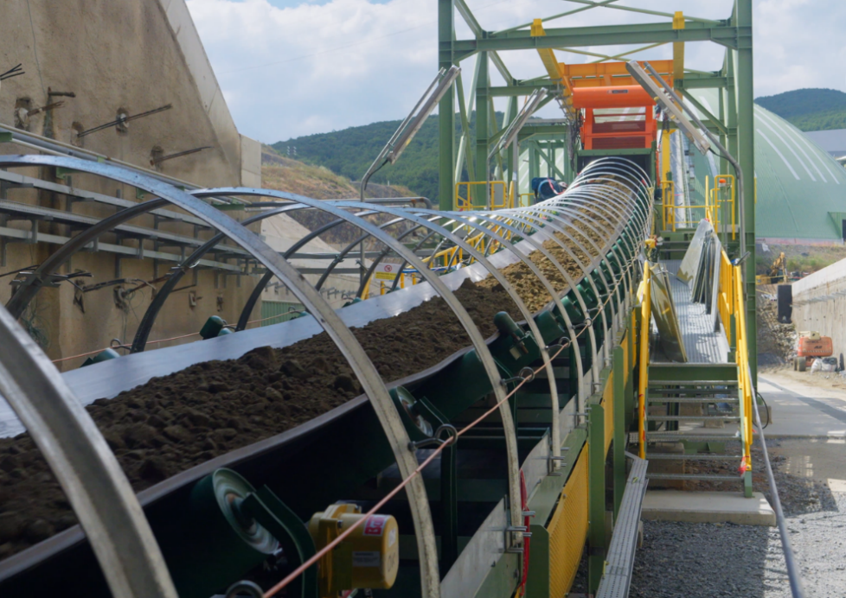
Θρυμματισμένο μετάλλευμα που μεταφέρεται από τον πρωτογενή θραυστήρα
μέσω μεταφορικών ταινιόδρομων στο θόλο στέγασης προθραυσμένου μεταλλεύματος

Ηλεκτροδότηση του έργου
Οι εργασίες κατασκευής των ηλεκτρικών υποδομών στις Σκουριές συνεχίζονται σύμφωνα με τον προγραμματισμό και πλέον έχει ολοκληρωθεί η εγκατάσταση και των δώδεκα πυλώνων, καθώς και των αγωγών της γραμμής μεταφοράς.
Την προηγούμενη εβδομάδα πραγματοποιήθηκε, σε συντονισμό με τους αρμόδιους φορείς, επιτυχής οκτάωρη διακοπή λειτουργίας της γραμμής μεταφοράς, προκειμένου να εγκατασταθεί ο τελευταίος πυλώνας. Παράλληλα, ανεξάρτητος φορέας έχει ήδη ξεκινήσει τις αρχικές δοκιμές στον κεντρικό υποσταθμό.
Η ολοκλήρωση της ηλεκτροδότησης του εργοταξίου εξακολουθεί να εξαρτάται από την τελική επιθεώρηση, τις απαραίτητες δοκιμές, την εγκατάσταση του εξοπλισμού μέτρησης από τον αρμόδιο διαχειριστή συστήματος μεταφοράς ηλεκτρικής ενέργειας και την έκδοση της τελικής έγκρισης.
Στο μεταξύ, η Eldorado Gold προχωρά προληπτικά στην εγκατάσταση πρόσθετων ηλεκτροπαραγωγών ζευγών, ώστε να διατηρηθεί η πρόοδος των εργασιών θέσης σε λειτουργία όπου αυτό είναι εφικτό, συμπεριλαμβανομένης της ετοιμότητας και των δοκιμών στις εγκαταστάσεις επεξεργασίας.
Η πλήρης λειτουργία των βασικών κυκλωμάτων της μονάδας επεξεργασίας – θραύσης, άλεσης, επίπλευσης, διαχείρισης συμπυκνώματος και απόθεσης τελμάτων – προϋποθέτει την ολοκλήρωση της τελικής ηλεκτροδότησης από τον αρμόδιο διαχειριστή συστήματος μεταφοράς ηλεκτρικής ενέργειας.
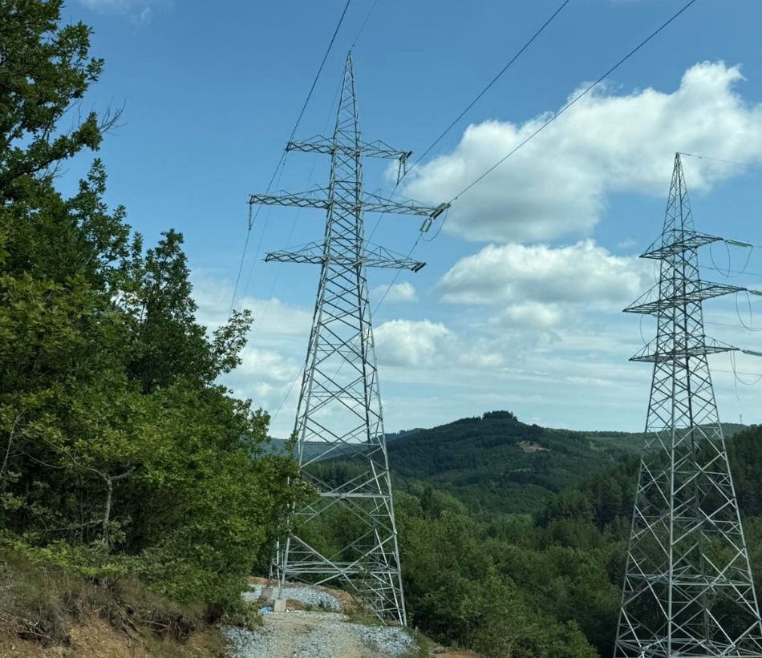
Τελικός πύργος μετάδοσης

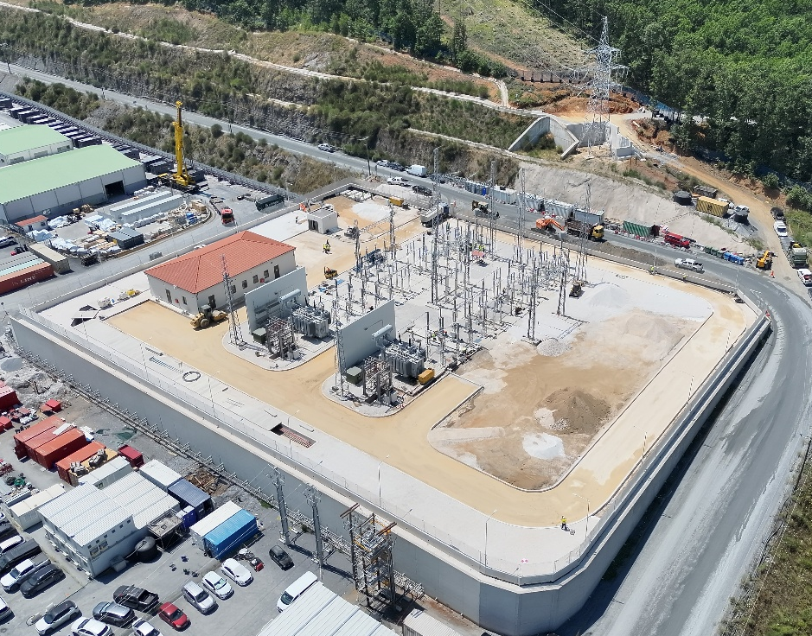
Κεντρικός Υποσταθμός

Θέση σε λειτουργία
Οι εργασίες θέσης σε λειτουργία προχωρούν σταδιακά σε πολλαπλά τμήματα του έργου των Σκουριών. Οι δοκιμές ξηρής, υγρής και θερμής θέσης σε λειτουργία εξελίσσονται, όπου αυτό είναι εφικτό, στα κυκλώματα θραύσης, άλεσης, επίπλευσης, διαχείρισης συμπυκνώματος και αφυγρασμένων καταλοίπων (τελμάτων).
Τα επιμέρους συστήματα δοκιμάζονται, επαληθεύονται ως προς τη συμμόρφωσή τους με τις προδιαγραφές σχεδιασμού και παραδίδονται σταδιακά από την ομάδα κατασκευής στην ομάδα λειτουργίας, σύμφωνα με το προβλεπόμενο πρόγραμμα.
Η Εταιρεία θα συνεχίσει την πρόοδο των εργασιών θέσης σε λειτουργία των υπόλοιπων κυκλωμάτων, με στόχο την ολοκληρωμένη λειτουργία της μονάδας επεξεργασίας και την παραγωγή του πρώτου συμπυκνώματος.

Εξόρυξη και δημιουργία αποθεμάτων μεταλλεύματος
Οι εργασίες επιφανειακής εκμετάλλευσης συνεχίζουν να εξελίσσονται ταχύτερα από τον προγραμματισμό. Η Εταιρεία έχει δημιουργήσει απόθεμα μεταλλεύματος περίπου 3,7 εκατομμυρίων τόνων, διασφαλίζοντας επαρκή τροφοδοσία για τη σταδιακή και ελεγχόμενη αύξηση της παραγωγικής δυναμικότητας της μονάδας επεξεργασίας κατά τη διάρκεια της θέσης σε λειτουργία και στη συνέχεια κατά την εμπορική παραγωγή.
Παράλληλα, συνεχίζεται η ανάπτυξη της υπόγειας εκμετάλλευσης σύμφωνα με τον προγραμματισμό. Το υφιστάμενο απόθεμα μεταλλεύματος αναμένεται να καλύψει τις ανάγκες τροφοδοσίας της μονάδας επεξεργασίας για το υπόλοιπο του 2026, συμβάλλοντας στη μείωση του επιχειρησιακού κινδύνου τόσο κατά τη διάρκεια της θέσης σε λειτουργία όσο και κατά το πρώτο έτος παραγωγής.
Σχετικά με την Eldorado Gold
Η Eldorado είναι μια εταιρεία παραγωγής χρυσού και βασικών μετάλλων με δραστηριότητες εξόρυξης, ανάπτυξης και εξερεύνησης στον Καναδά, την Τουρκία και την Ελλάδα. Η εταιρεία διαθέτει ένα εξαιρετικά εξειδικευμένο και αφοσιωμένο εργατικό δυναμικό, ασφαλείς και υπεύθυνες δραστηριότητες, ένα χαρτοφυλάκιο υψηλής ποιότητας περιουσιακών στοιχείων και μακροχρόνιες συνεργασίες με τις τοπικές κοινότητες. Οι κοινές μετοχές της Eldorado διαπραγματεύονται στο Χρηματιστήριο του Τορόντο (TSX: ELD) και στο Χρηματιστήριο της Νέας Υόρκης (NYSE: EGO).

